**Farklı Enlem Bölgelerindeki Manyetik Aktivitelerin GPS Yöntemi ile İzlenmesi**

**S. Özgür Uygur1,*, Niyazi Arslan1, Cüneyt Aydın1**

*1YıldızTeknik Üniversitesi, İnşaat Fakültesi, Harita Mühendisliği Bölümü, 34220, İstanbul.*

*Özet*

*Küresel Konumlama Sistemi (GPS) günümüzde çok farklı uygulama alanları bulmuştur. İlk zamanlar askeri amaçlar için kullanılan bu sistem çeşitli üniversitelerdeki araştırma gruplarının sayesinde oldukça gelişmiştir. Zaman içerisinde sistem doğruluğu, kullanılan matematiksel modellerin gelişmesine paralel olarak artmıştır. GPS ile konumlama doğruluğu sisteme etki eden hataların elimine edilebilmesi ya da doğru olarak modellenebilmesi ile doğru orantılı olarak artmaktadır. Ölçüleri etkileyen hata kaynaklarından en önemlilerinden biri de iyonosferik etkidir. İyonosferik etki kendini düzenli ve düzensiz olmak üzere iki şekilde göstermektedir.*

*Bu çalışma kapsamında manyetik fırtınalar nedeniyle iyonosferde meydana gelen düzensiz değişimler araştırılmıştır. İyonosferik enlem bölgeleri göz önünde bulundurularak, orta ve yüksek enlem bölgelerinden IGS istasyonları seçilmiş ve bu istasyonlara ait 4 günlük GPS verisi değerlendirilmiştir. Değerlendirmede UNAVCO tarafından geliştirilen TEQC kalite kontrol analiz yazılımı kullanılmıştır. Analiz açısından manyetik aktivitenin sakin ve aktif olduğu zaman aralıkları seçilmiştir. Sonuçlar, manyetik fırtınanın başlamasıyla beraber yüksek enlem bölgelerinde GPS sinyallerinin önemli ölçüde bozulmaya uğradığını göstermektedir.*

Anahtar Sözcükler

UNAVCO TEQC, İyonosferik Etki, Manyetik Fırtına

**1. Giriş**

GPS sistemi yerkabuğu hareketlerinin incelenmesi, aktif fay ve volkanlar ile mühendislik yapılarındaki deformasyonların belirlenmesi, deniz düzeyindeki değişimlerin izlenmesi (Segall ve Davis 1997) gibi bilimsel çalışmalarda yoğun olarak kullanılmaktadır. Bunun yanı sıra araç navigasyonu, uçakların navigasyonu için Geniş Alan Destekleyici (Wide Area Augmentation System, WAAS) ve uçak iniş kalkışları için Yerel Alan Destekleyici (Local Area Augmentation System, LAAS), sistemleri, denizcilik uygulamaları, görme engelliler için navigasyon, insansız hava ve kara taşıtlarının navigasyonu GPS’in diğer kullanım alanlarıdır. Kısacası konumlama gerektiren tüm uygulamalarda bu sistem yaygın bir biçimde kullanılmaktadır.

GPS sistemi tek yönlü bir konumlama sistemi olup pek çok hata kaynağından etkilenmektedir ( El-Rabbany 2006). GPS’teki hataların modellenmesi doğruluğun artması açısından kaçınılmazdır. Ölçme sonrasında veri işlemede (Post-processing) hataların büyük oranda giderilmesine karşın, anlık konum belirleme uygulamalarında hata gidermede kullanılan bu modeller kimi zaman yetersiz kalmaktadır. Elde edilen konum doğruluklarının azalmasının nedenlerini araştırmak için troposfer, iyonosfer ve çok yolluluk gibi temel hata kaynaklarının modellenmesi ve izlenmesi gerekmektedir. Belirtilen hata kaynakları içerisinde en önemli yere sahip etki iyonosfer nedeniyle oluşan hatadır. İyonosferde meydana gelen değişimler güneş ve uzaydaki elektriksel jeneratör nedeniyle oluşmaktadır. İyonosferde düzenli ve düzensiz olmak üzere iki tür etki bulunmaktadır. Sinyal yolu üzerinde bulunan iyonosfer ya da bunun bir parametresi olan toplam elektron yoğunluğu (TEC), serbest elektronların sayısına bağlı olarak değişir. Serbest elektronların sayısı ise zaman, iklim koşulları, coğrafi enlem, güneş ve jeomanyetik değişim gibi nedenlerle oluşmaktadır (Parkinson ve Spilker 1996). İyonosferdeki TEC’in gün içerisinde güneşin hareketine bağlı olarak düzenli bir biçimde değişir. Bu değişim kimi zamanlarda manyetik fırtına nedeniyle düzensiz değişime dönüşüp GPS sinyallerini, dolayısıyla veri kalitesini etkilemektedir (Fedrizzi vd. 2005; Kintner ve Ladvina 2005; Jakowski vd. 2008; Gomez vd. 2007).

Bu çalışmada, GPS sinyalleri UNAVCO’nun geliştirdiği TEQC kalite kontrol analiz yazılımı ile incelenmiştir (Estey ve Meertens 1999). İyonosferde üç temel bölge olan yüksek enlem, orta enlem ve ekvator bölgesinden çalışma kapsamında yüksek ve orta enlemden seçilen IGS noktaları kullanılmıştır. Analiz açısından manyetik aktivitenin sakin ve aktif olduğu zaman aralıkları kullanılmıştır.

**2. Manyetik Fırtına ve İyonosferik Değişim**

Aktif durumda olan güneş rüzgarlarından kaynaklanan enerji yersel manyetik alan çizgileri boyunca taşınan yüklü elektronlarla auroral iyonosfer bölgesine akarlar (Jakowski vd. 2002). Yağan elektronlar nötr atmosfer bileşenlerine hızla çarpıp ultraviyole radyasyon ve görünür emisyona neden olurlar. Elektronlar çok güçlü ise görünür auroraya ve TEC’in düzensiz değişimine neden olurlar. Bu tür değişimler manyetik fırtınanın belirtisidir (Arslan 2004). Manyetik alan güneşin parlaması nedeniyle kopan parçacıkların etkisi altında kaldığında manyetik fırtınalar meydana gelir. Manyetik aktivitenin, dolayısıyla iyonosferdeki değişimlerin göstergesi olan Kp indisi incelendiğinde çalışmaya konu olan tarihlerdeki manyetik aktiviteler Şekil 1’de açık biçimde görülmektedir. Kp değerleri 0 ile 9 arasında manyetik fırtınanın şiddetine göre değerler almaktadır (Arslan 2004). Kp indisi değerleri 3 saatlik aralıklarla NOAA (National Oceanic and Atmospheric Administration) tarafından alınmıştır. Manyetik fırtınaların ölçekleri Tablo 1’de verilmiştir.

*Tablo 1: Manyetik fırtına ölçeği*

|  |  |  |
| --- | --- | --- |
| **Manyetik fırtına ölçeği** | **Kp indisi** | **Fırtına sayısı ( 1 devir = 11yıl )** |
| G1 (Minor) Küçük | K=5 | 1 devirde 900 gün |
| G2 (Moderate) Orta | K=6 | 1 devirde 360 gün |
| G3 (Strong) Güçlü | K=7 | 1 devirde 130 gün |
| G4 (Severe) Şiddetli | K=8 | 1 devirde 60 gün |
| G5 (Extreme) En büyük | K=9 | 1 devirde 4 gün |

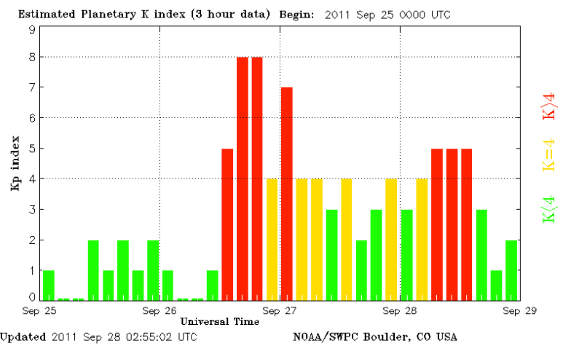

*Şekil 1: Çalışma günlerine ilişkin Kp indisi değerleri*

Manyetik fırtına süresince, iyonosferin özelliklerinin değişmesi sonucu radyo iletişiminde de ciddi sorunlar ortaya çıkmaktadır. Meydana gelen manyetik fırtınalar NASA (National Aeronautics and Space Administration) tarafından fırtınaya neden olan etmenler ile birlikte açıklanmaktadır. Bu kapsamda 26 Eylül 2011 tarihinde UT (evrensel zaman) saati ile yaklaşık olarak 12.15’te koronal kütle atımı etkisiyle meydana gelen şiddeti Kp=8 değerini bulan kuvvetli bir manyetik fırtınanın GPS verilerine olan etkisi incelenmiştir. 27 Eylül 2011 tarihinde ise bir önceki gün meydana gelen manyetik fırtına sönümlemeye başlamıştır. Şekil 2’de gösterildiği üzere atmosferik bozulmanın tepe noktasında (elektronların çok güçlü olduğu durumda) auroralar kutup noktalarında ortaya çıkar. Bunlara kuzey ışıkları adı da verilmektedir.

Yapılan çalışmalarda iyonosfer enleme göre üç temel bölgeye ayrılır (Şekil 3). Bunlar yüksek enlem, orta enlem ve ekvator bölgeleridir. Yüksek enlem bölgesi kendi içinde auroral ve kutup bölgesi olmak üzere ikiye ayrılır. Elektron yoğunluğu değerleri ekvatora göre daha düşük olmasına rağmen kısa dönemli iyonosferik değişimler Ekvator bölgesine göre oldukça fazladır (Danilov ve Lastovicka 2001; Arslan 2004). Orta enlem bölgesi ülkemizi de kapsamakla beraber iyonosferik değişimlerin en az olduğu bölgedir. Bu nedenle Kp değerlerinin belirlenmesinde orta enlem bölgesinde bulunan istasyonlardan faydalanılmaktadır. Ekvator bölgesi ise elektron yoğunluğunun en yüksek olduğu bölgedir. Bunun nedeni güçlü güneş radyasyonu ve yoğun iyonlaşmadır.

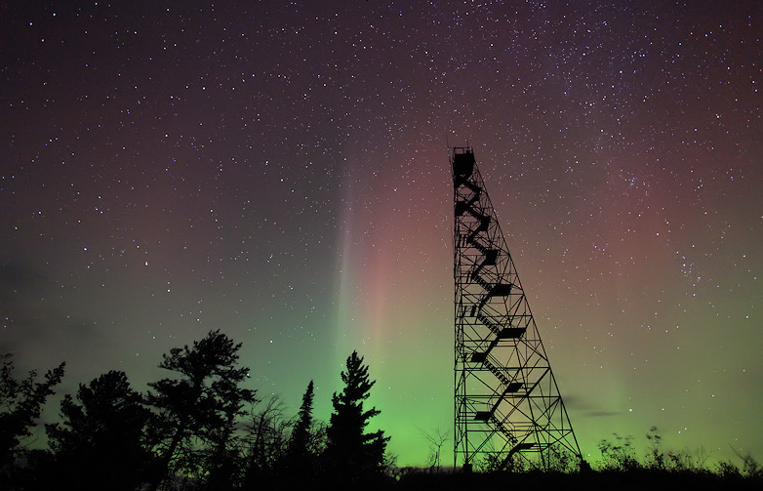

*Şekil 2: Kuzeydoğu Minnesota’da Travis Novitsky tarafından çekilen Aurora (26.09.2011*)



*Şekil 3: İyonosfer bölgeleri (Odijk 2002)*

**3. Çalışma Bölgesi ve Kullanılan Yazılım**

Uygulamada orta enlem bölgesinden 10 ve yüksek enlem bölgesinden de 7 olmak üzere toplam 17 IGS istasyonuna ait 24 saatlik GPS verisi kullanılmıştır. Kullanılan noktaların konumları Şekil 4’te gösterilmektedir. Veriler 2011 yılının Eylül ayının 25., 26., 27. ve 28. (268., 269., 270. ve 271. GPS) günlerine aittir. Uygulama verilerinin değerlendirilmesinde University Navstar Consortium (UNAVCO) tarafından geliştirilen TEQC yazılımının kalite kontrol (Quality Check) modülü kullanılmıştır.

TEQC yazılımı GPS (ve GLONASS) verilerinin düzenlemesi, dönüştürülmesi ve kalite kontrollerinin gerçekleştirilmesine yarayan UNIX tabanlı oldukça kullanışlı bir yazılımdır (Estey ve Meertens 1999). GPS verileri ile iyonosferik değişimlerin izlenmesi amacıyla bu yazılımın kalite kontrol işlevini gerçekleştirilen QC (Quality Check) modülü kullanılmıştır. Bu modül yardımıyla çift frekanslı GPS ve GLONASS statik ve kinematik verilerinin seçime bağlı olarak yayın efemerisi bilgisi de kullanılarak kalite kontrol işlemi gerçekleştirilir (Estey ve Meertens 1999). Taşıyıcı faz ve kod gözlemlerinin doğrusal kombinasyonları kullanılarak;

* C/A veya P kod gözlemleri için L1 pseudo-uzaklık çok yolluluk etkisi (MP1)
* P kod gözlemleri için L2 pseudo-uzaklık çok yolluluk etkisi (MP2)
* İyonosferik faz etkileri (ION)
* İyonosferik gecikmenin değişim hızı (iki epok arasındaki değişim miktarı) (IOD)
* Alıcı sinyal kesilmeleri, uydu yükseklik ve azimut açıları
* Alıcı saati kayıklıkları, alıcı sinyal gürültü oranı vb. büyüklükler kestirilebilir.

Faz ve kod ölçüleri Eşitlik (1) ve Eşitlik (2)’deki gibi modellenmektedir (Estey ve Meertens 1999):

 (1)

 (2)

Burada , i frekansı için faz gözlemini (RINEX L1, L2), i frekansı için kod gözlemini (RINEX P1, P2 ), R uydu ile alıcı arasındaki mesafeyi, c ışık hızını, sırasıyla ve alıcı ve uydu saat hatalarını, iyonosferik etkiyi, N troposfer gecikmesini, faz çok yolluluk etkisini, kod çok yolluluk etkisini,i frekansı için taşıyıcı dalga tam dalga sayısını ve dalga boyunu belirtmektedir. Bu modellerde faz ve kod ölçüleri için iyonosferik etkilerin büyüklüğü aynı ve ters işaretlidir. Bunun nedeni iyonosfer kod ölçülerini geciktirmesine rağmen faz ölçülerini hızlandırır (Estey ve Meertens 1999):

L1 ve L2 farkı alınarak ve iki frekansın atmosferde izlediği yolların yaklaşık eşit olduğu varsayımı ile Eşitlik (3) veya Eşitlik (4) elde edilir.

 (3)

ya da

 (4)

İyonosferik gecikmenin zamana göre türevi alınarak iyonosferin değişim hızı elde edilir:

 (5)

Bu değerler epok epok hesaplanır ve görüntülenir. Burada α, ile ifade edilmektedir. Böylece büyük faz tamsayı belirsizlikleri ve L1, L2 sinyallerindeki kesilmelerin belirlenmesi sağlanır. İyonosferik etkilerin modellenmesi için geometriden bağımsız doğrusal kombinasyon (L4) kullanılmaktadır. Bu kombinasyon saat hataları, yörünge ve istasyon koordinatları gibi geometrik değerlerden bağımsızdır. Başka bir deyişle, bu değerler fark oluşturma nedeniyle kombinasyonda geçmemektedir.

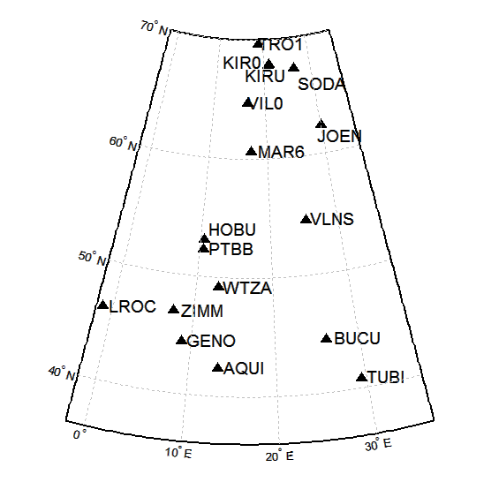

*Şekil 4: Çalışmada kullanılan noktalar ve konumları*

**4. Değerlendirmeler**

TEQC ile gerçekleştirilen uygulama ile GPS sinyal yapısında meydana gelen değişimler gözlenmektedir. Uygulamada sinyal kesilmeleri ve QCVIEW ile epok epok elde edilen sinyal değişimleri çizilmiştir. Değerlendirmelerde iyonosferik etkiyi çok yolluluk etkisinden ayırt edebilmek için uydu yükseklik açısı 15 derece olarak seçilmiştir. Sonuçların yorumlanması için iyonosferik değişimlere (ION) ve bunların zamana göre türevleri ile elde edilen değişim hızlarına (IOD) ilişkin grafikler incelenmiştir. Değerlendirilen istasyon verilerinden 268. ve 269. GPS günlerine ilişkin KIR0, TRO1, MAR6 ve TUBI’ye ilişkin grafikler gösterilmiştir.

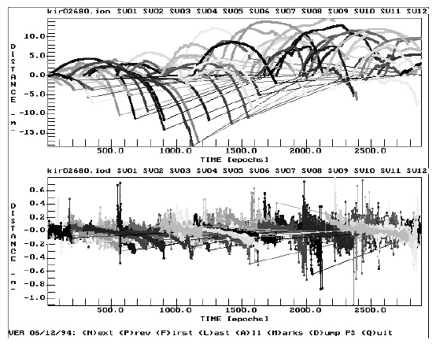

*Şekil 5:**KIR0 noktası için 268. GPS günü iyonosferik değişim (ION) ve iyonosferik değişim hızı (IOD)*

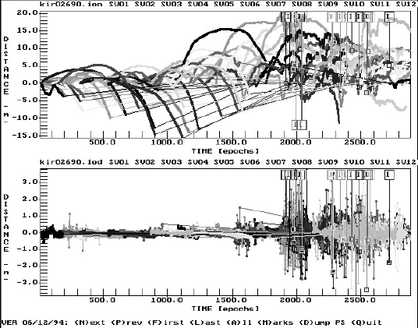

*Şekil 6:**KIR0 noktası için 269. GPS günü iyonosferik değişim (ION) ve iyonosferik değişim hızı (IOD)*

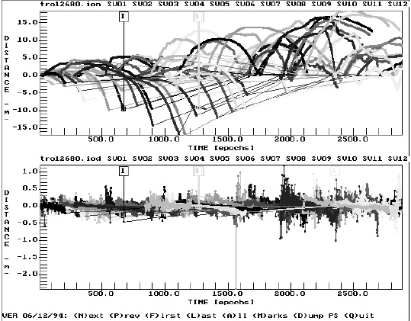

*Şekil 7:TRO1 noktası için 268. GPS günü iyonosferik değişim (ION) ve iyonosferik değişim hızı (IOD)*

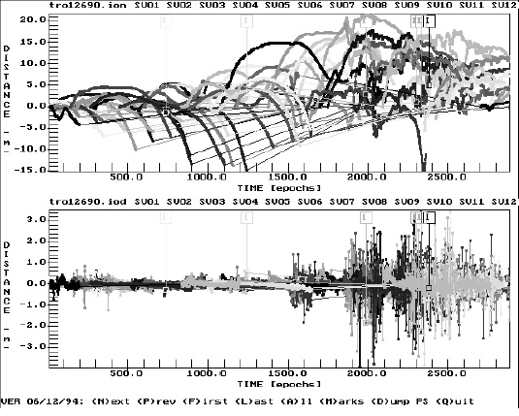

*Şekil 8: TRO1 noktası için 269. GPS günü iyonosferik değişim (ION) ve iyonosferik değişim hızı (IOD)*

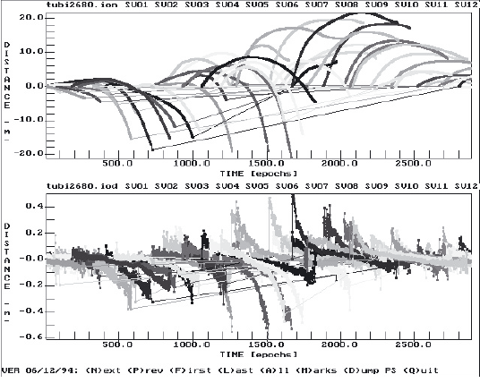

*Şekil 9: TUBI noktası için 268. GPS günü iyonosferik değişim (ION) ve iyonosferik değişim hızı (IOD)*

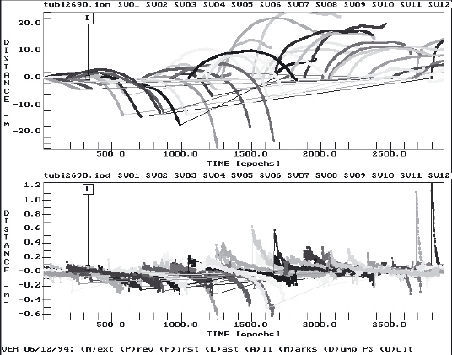

*Şekil 10: TUBI noktası için 269. GPS günü iyonosferik değişim (ION) ve iyonosferik değişim hızı (IOD)*

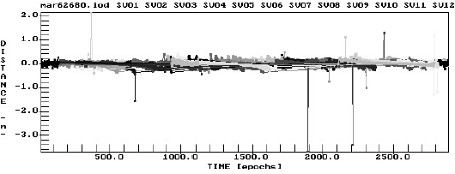

*Şekil 11: MAR6 noktası için 268. GPS günü iyonosferik değişim hızı (IOD)*

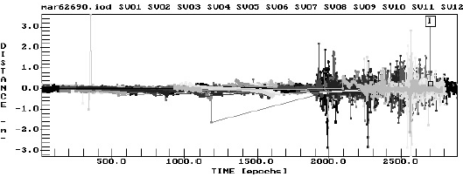

*Şekil 12: MAR6 noktası için 269. GPS günü iyonosferik değişim hızı (IOD)*

TEQC kalite kontrol yazılımı ile elde edilen rapor dosyalarında aynı zamanda iyonosferik değişim ve çok yolluluk nedeniyle meydana gelen sinyal kesilmelerinin sayısı birbirinden ayrı olarak elde edilir. Manyetik fırtına ile yüksek enlem istasyonlarına ilişkin sinyal kesilmeleri arasındaki ilişki Şekil 13’te gösterilmektedir:

*Şekil 13: Yüksek enlem noktalarına ilişkin sinyal kesilmesi sayıları*

Şekil 5 ve Şekil 6 KIR0 noktası için iyonosferik değişimleri ifade etmektedir. Manyetik fırtına öncesi bu değişimler ±15 m arasında düzenli ve bu değişimlerin zamana göre türevleri 0.6 m ile -1 metre arasında iken manyetik fırtınanın başlamasıyla değişimlerin +20 m ile -15 m arasında ve düzensiz olduğu, değişimin hızının ± 3 m seviyelerine ulaştığı açıkça görülmektedir. KIR0 gibi yüksek enlem bölgesinde bulunan TRO1 ve MAR6 için de manyetik fırtınanın etkisi açıkça görülmektedir (Şekil 7, Şekil 8, Şekil 11 ve Şekil 12). TRO1 için iyonosferik değişimin zamana göre türevleri ± 3 m seviyelerine ulaşmaktadır. Şekil 9 ve Şekil 10’da ise TUBI için manyetik fırtına kaynaklı herhangi bir değişim gözlenmemektedir.

Şekil 13 manyetik fırtına nedeniyle iyonosferde meydana gelen değişimler ile GPS sinyallerinde meydana gelen kesikliklerin arasındaki ilişkiyi belirtmektedir. Manyetik fırtınanın başladığı 269. günden itibaren yüksek enlem noktalarında iyonosferle ilişkili olarak sinyal kesilmelerinin sayısının arttığı görülmektedir. Yüksek enlem bölgesinin orta enlem bölgesine yakın, alt bölgesinden seçilen MAR6 istasyonuna ilişkin GPS sinyallerinde TEQC yazılımı ile herhangi bir sinyal kesilmesi tespit edilmemiştir. Orta enlem bölgesinde ise değerlendirmeye alınan istasyonlardan altısında, 15 dereceden büyük yükseklik açısına sahip GPS sinyallerinde herhangi bir kesiklik bulunmamakta, diğer istasyonlarda meydana gelen sinyal kesilmeleri ise manyetik fırtına kaynaklı iyonosferik değişim ile ilişkilendirilememektedir.

**5. Sonuçlar**

Bu çalışmada yüksek enlem ve orta enlem bölgesinden seçilen istasyonlara ilişkin GPS verilerinin analizi gerçekleştirilmiş ve dört günlük değerlendirmelerden manyetik fırtınanın olmadığı 268. GPS günü ve manyetik fırtınanın başladığı 269. GPS gününe ilişkin sonuçlar sunulmuştur. Yüksek enlem bölgesinden seçilen istasyon verilerine ilişkin sonuçlar incelendiğinde manyetik aktivitenin olmadığı durumda iyonosferik değişimin düzenli olduğu ve değişim miktarının (hızının) küçük olduğu, bununla beraber manyetik fırtınanın başlamasıyla değişim hızlarının arttığı ve değişimin düzensizleştiği görülmektedir. Orta enlem bölgelerinden seçilen istasyon verilerinin analizlerinde ise ağırlıklı olarak manyetik fırtına kaynaklı bir değişim görülmemektedir. Buradan hareketle iyonosferde meydana gelen düzensiz değişimlerin yüksek enlem bölgelerinde kendisini gösterdiği sonucuna ulaşılmaktadır.

**Kaynaklar**

Arslan N., (2004), *GPS ile iyonosfer toplam elektron yoğunluğu değişimlerinin koordinatlara etkilerinin araştırılması* , Doktora Tezi, Yıldız Teknik Üniversitesi, İstanbul

Danilov, A.D, Lastovicka, J., (2001), *“Effects of geomagnetic storms on the ionosphere and atmosphere”, International Journal of Geomagnetism and Aeronomy 2(3), 209-224*

El-Rabbany A., (2006), *Introduction to GPS*, Artech house, 2. bs., London, 210ss.

Estey L.H., Meertens C.M., (1999), *TEQC: the multi-purpose toolkit for GPS/GLONASS data*, GPS Solutions 3(1), 42-49.

Fedrizzi M.D., Paula E.R., Langley R.B., Komjathy A., Batista I.S., Kantor I.J., (2005), [*Study of the march 31, 2001 magnetic storm effects on the ionosphere using GPS data*](http://www.sciencedirect.com/science?_ob=ArticleURL&_udi=B6V3S-4GXVGFP-2&_user=816497&_coverDate=12%2F31%2F2005&_alid=1361287308&_rdoc=3&_fmt=high&_orig=search&_cdi=5738&_sort=r&_docanchor=&view=c&_ct=1251&_acct=C000044240&_version=1&_urlVersion=0&_userid=816497&md5=822fba7cf6f5adc252e582f105e88a9e), Advances in Space Research, 36(3), 534-545.

Gómez L., Sabbione J.I, Van Zele M.A., Meza A., Brunini C., (2007), [*Determination of a geomagnetic storm and substorm effects on the ionospheric variability from GPS observations at high latitudes*](http://www.sciencedirect.com/science?_ob=ArticleURL&_udi=B6VHB-4N7S59K-1&_user=816497&_coverDate=06%2F30%2F2007&_alid=1361363094&_rdoc=11&_fmt=high&_orig=search&_cdi=6062&_sort=r&_docanchor=&view=c&_ct=835&_acct=C000044240&_version=1&_urlVersion=0&_userid=816497&md5=4576512911b1b9e79dc6abbb8e8424c5), Journal of Atmospheric and Solar-Terrestrial Physics, 69(8), 955-968.

Jakowski N., Wehrenpfenning A., Heise S., (2002), *“Total Electron Content Behaviour at High Latitudes during Geomagnetic Storms”,* XXVIIth General Assembly of the International Union of Radio Science, Maastricht, The Netherlands

Jakowski N., Mielich J., Borries C., Cander L., Krankowski A., Nava B., Stankov S.M., (2008), [*Large-scale ionospheric gradients over Europe observed in october 2003*](http://www.sciencedirect.com/science?_ob=ArticleURL&_udi=B6VHB-4SB7V0C-2&_user=816497&_coverDate=12%2F31%2F2008&_alid=1361287308&_rdoc=132&_fmt=high&_orig=search&_cdi=6062&_sort=r&_st=13&_docanchor=&view=c&_ct=1251&_acct=C000044240&_version=1&_urlVersion=0&_userid=816497&md5=da2eff56f7f0dc04a0b85f5f11e89fce), Journal of Atmospheric and Solar-Terrestrial Physics, 70(15), 1894-1903.

Kintner P.M., Ledvina B.M., (2005), [*The ionosphere, radio navigation, and global navigation satellite systems*](http://www.sciencedirect.com/science?_ob=ArticleURL&_udi=B6V3S-4GDBTMF-2&_user=816497&_coverDate=12%2F31%2F2005&_alid=1361287308&_rdoc=17&_fmt=high&_orig=search&_cdi=5738&_sort=r&_docanchor=&view=c&_ct=1251&_acct=C000044240&_version=1&_urlVersion=0&_userid=816497&md5=07d2fb4c99e7365eba8ba745a9636229), Advances in Space Research, 35(5), 788-811.

Odjik D., (2002), *Fast precise GPS positioning in the presence of ionospheric delays*, Doktora Tezi, Delft University of Technology, Netherland

Parkinson B.W., Spilker J.J., (1996), *Global positioning systems: theory and applications*, Volume 1, American Institute of Aeronautics and Astronautics, Inc, 5. bs., Washington, DC, USA, 781ss.

Segall P., Davis J.L., (1997), *GPS applications for geodynamics and earthquake studies*, Annu. Rev. Earth Planet. Sci. 1997. 25:301–36